**2.3 ความต้องการของผู้ใช้ (User Requirements)**

ระบบสั่งอาหาร

|  |  |
| --- | --- |
| Requirement ID | Requirements |
| APP-RES-250 | ตรวจสอบสถานะโต๊ะได้ |
| APP-RES-260 | ออกใบเสร็จให้ลูกค้าได้ |

2.4 คำอธิบายคำศัพท์ที่เกี่ยวข้องของระบบ (Glossary)

|  |  |
| --- | --- |
| **คำศัพท์** | **คำอธิบาย** |
| ใบเสร็จ | เป็นใบที่ใช้แสดงรายการอาหารที่ลูกค้าเลือกและแสดงยอดรวมราคาทั้งหมดของรายการอาหาร |
| สถานะโต๊ะ | เป็นตัวบอกสถานะโต๊ะที่ลูกค้าเลือกว่าอยู่ในสถานะ ว่าง อยู่ในบริการ ชำระเงิน มีอาหารHold |

Nattakan Chaiyasena 5930213053

3.2 User Requirement Definition

Use Case: UC250

Requirement ID:

Diagram



พนักงาน

Brief Description

ใช้สำหรับตรวจสอบสถานะที่นั่ง โดยจะมีสถานะ คือ ว่าง อยู่ในบริการ ชำระเงิน มีอาหารHold

Initial Step-By-Step Description

1.พนักงานเลือกเมนู หมวด “ตรวจสอบสถานะ”

2.โปรแกรมจะแสดงหน้าจอแสดงสถานะโต๊ะ

3.ลูกเลือกโต๊ะที่ต้องการนั่ง

4.ยืนยันโต๊ะที่เลือก

Xref: [Clickresterent]/4.1ตรวจสอบสถานะที่นั่ง/pg.4-5

Nattakan Chaiyasena 5930213053

Use Case: UC260

Requirement ID:

Diagram



พนักงาน

Brief Description

ใช้สำหรับออกใบเสร็จให้ลูกค้า

Initial Step-By-Step Description

1.พนักงานเลือกเมนู ออกใบเสร็จ

2.ตรวจสอบรายการอาหาร

3.ลูกค้าเลือกวิธีการชำระเงิน

4.ออกใบเสร็จให้ลูกค้า

Xref: [Clickresterent]/4.2ออกใบเสร็จ/pg.6-7

Nattakan Chaiyasena 5930213053

4. System Requirement Specification

4.1 ตรวจสอบสถานะที่นั่ง

|  |  |
| --- | --- |
| Use Case Name:: | ตรวจสอบสถานะที่นั่ง:: UC250 |
| Requirement ID:: |  |
| Xref:: | [Clickresterent]/UseCase:UC250/pg.2 |
| Actor:: | พนักงาน |
| Priority:: | High |
| Status:: | Complete |
| Pre-conditions  /Assumptions:: | แสดงเมนูโปรแกรม |
| Post-conditions:: | แสดงสถานะโต๊ะที่เลือก |
| Flow of Events:: | 1.พนักงานเลือกเมนู หมวด “ตรวจสอบสถานะ”  2.โปรแกรมจะแสดงหน้าจอแสดงสถานะโต๊ะ  3.ลูกเลือกโต๊ะที่ต้องการนั่ง[A1] [B1]  4.ยืนยันโต๊ะที่เลือก |
| Alternative of Events:: | [A1] กรณีเลือกโต๊ะใหม่ |
| Exception Flow of Events:: | [B1] กรณีที่ลูกค้าต้องการเปลี่ยนโต๊ะ |
| UI Xref:: | [Clickresterent]/5.1ตรวจสอบสถานะที่นั่ง (UC250)/pg.8 |
| Note:: | ไม่มี |

Nattakan Chaiyasena 5930213053

4.2 ออกใบเสร็จ

|  |  |
| --- | --- |
| Use Case Name:: | ออกใบเสร็จ:: UC260 |
| Requirement ID:: |  |
| Xref:: | [Clickresterent]/UseCase:UC260/pg.3 |
| Actor:: | พนักงาน |
| Priority:: | High |
| Status:: | Complete |
| Pre-conditions  /Assumptions:: | โปรแกรมแสดงเมนูของโปรแกรม |
| Post-conditions:: | ออกใบเสร็จ |
| Flow of Events:: | 1.พนักงานเลือกเมนู ออกใบเสร็จ  2.ตรวจสอบรายการอาหาร[A1]  3.ลูกค้าเลือกวิธีการชำระเงิน[B1]  4.ออกใบเสร็จให้ลูกค้า |
| Alternative of Events:: | [A1] รายการอาหารผิดพลาด |
| Exception Flow of Events:: | [B1] กรณีที่เลือกวิธีการชำระเงินผิด |
| UI Xref:: | [Clickresterent]/5.2ออกใบเสร็จ (UC260)/pg.9 |
| Note:: | ไม่มี |

Nattakan Chaiyasena 5930213053

5. User Interfaces

5.1 ตรวจสอบสถานะที่นั่ง (UC250)

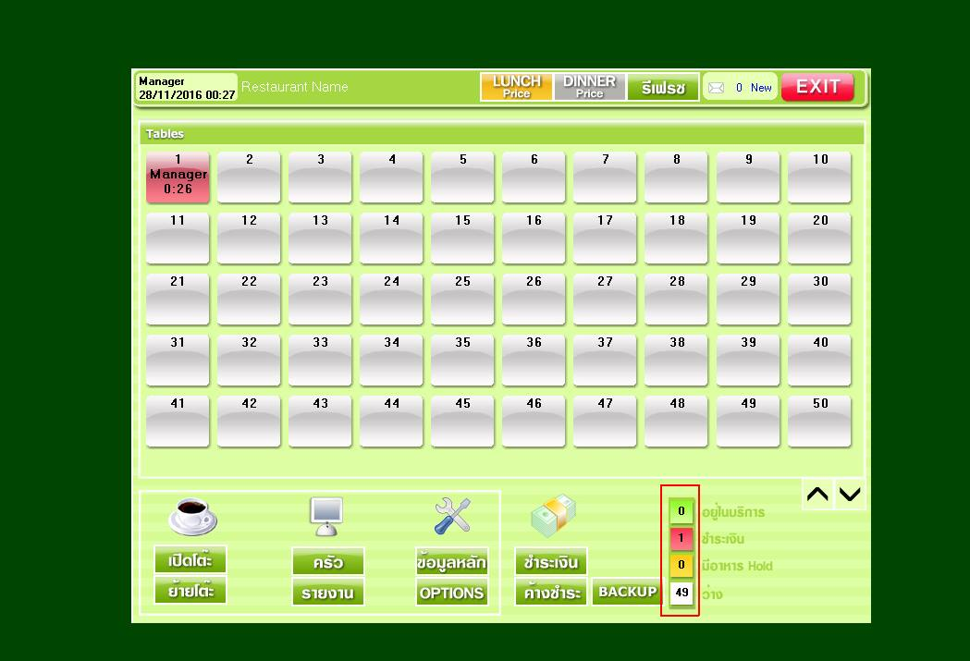

Nattakan Chaiyasena 5930213053

5.2 ออกใบเสร็จ (UC260)

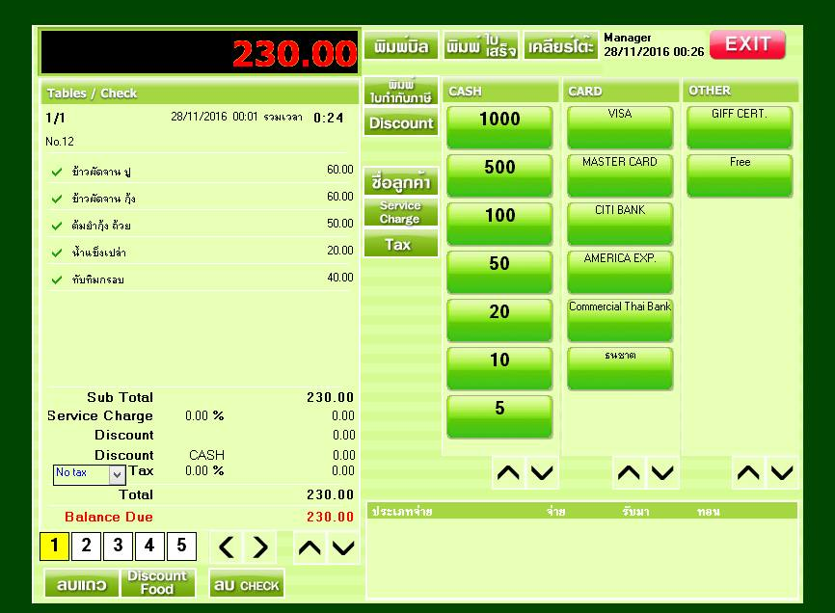

Nattakan Chaiyasena 5930213053